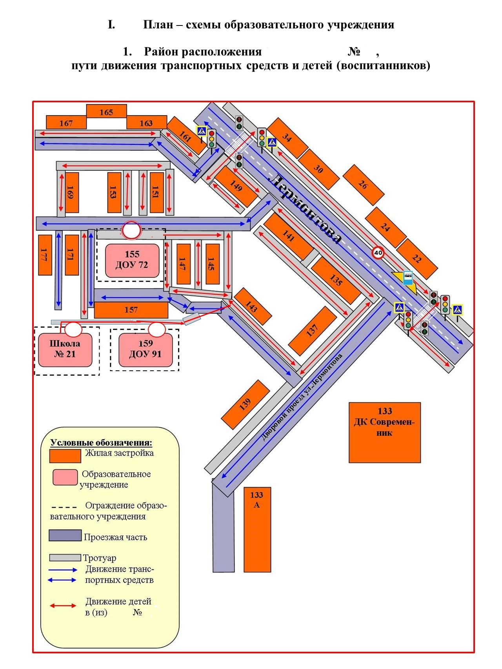
СОШ
21
I. План –схемы образовательного учреждения.
1. Район расположения Средней школы № 21,
Пути движения транспортных средств и учащихся

